Impression partagée sur serveur 2012 pour client Linux avec authentification.

Prérequis : rôle d’impression sur le serveur 2012 avec service LPD
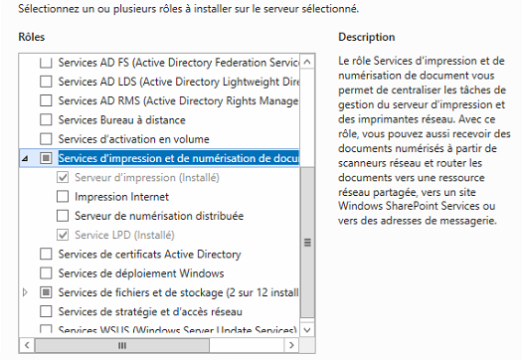
Installer une imprimante partagée PS (de préférence pas d’espace ni de trait d’union dans le nom de partage)
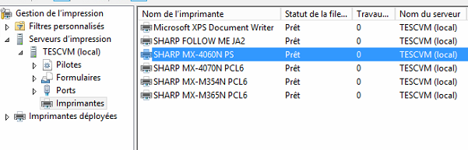
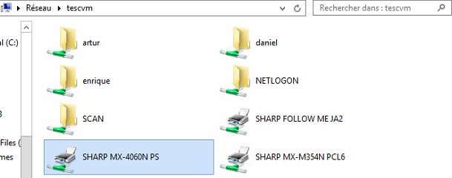
Client Linux
Pour l’authentification, la personne utilisant le client linux doit avoir un compte dans l’AD
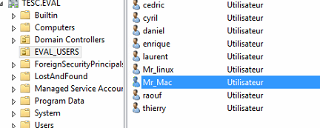
Pour accéder a l’interface CUPS : 127.0.0.1 :631
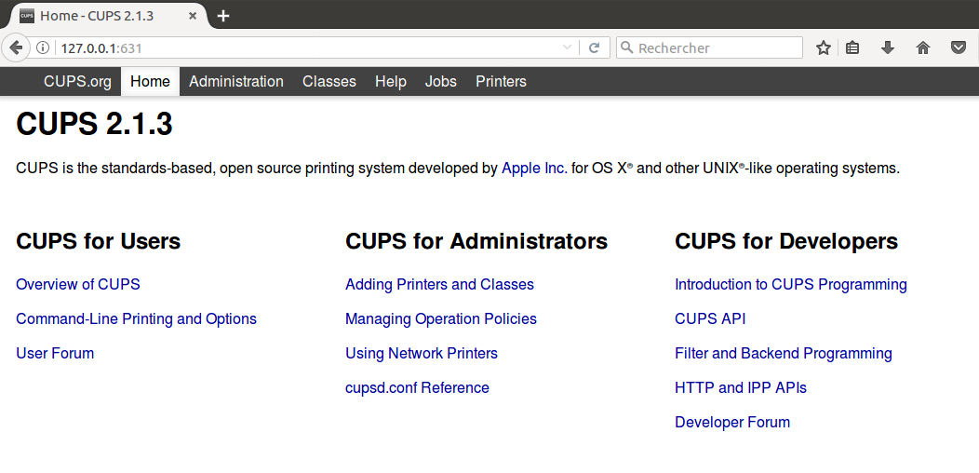
Ajouter une imprimante :
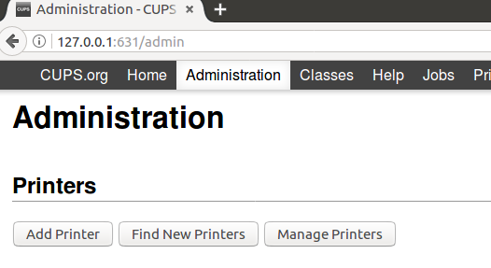

Après avoir cliqué sur « Add Printer », cups vous demande un Login/mot de passe :
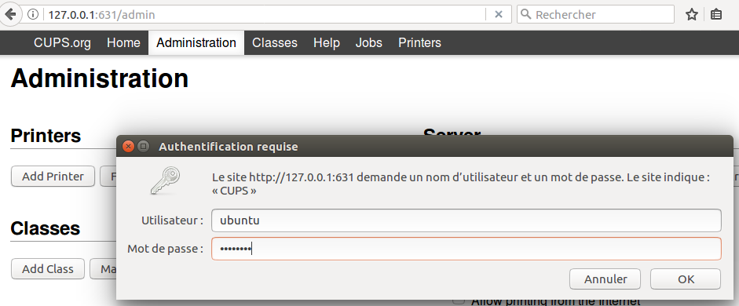
Même si votre compte est administrateur, l’authentification ne fonctionnera peut être pas.
Il faudra ajouter votre compte dans le groupe lpadmin avec la commande suivante :
Sudo adduser « nom du compte » lpadmin
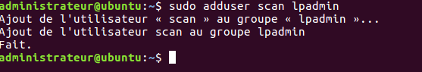
Puis redemarrer cups :
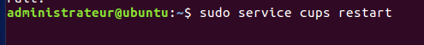
Ajout imprimante
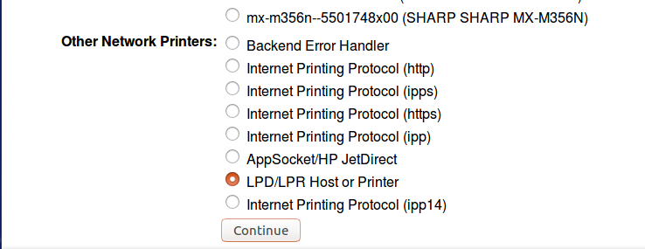

Mettre le chemin et le nom d’utilisateur
Lpd://nom_utilisateur@10.4.10.31/nom_imprimante
Soit
Lpd://Mr_linux@10.4.10.31/sharpMX4060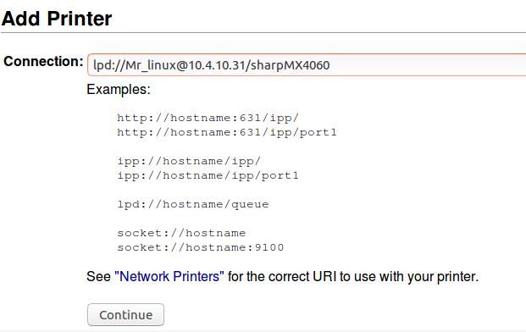
Puis mettre le bon PPD :
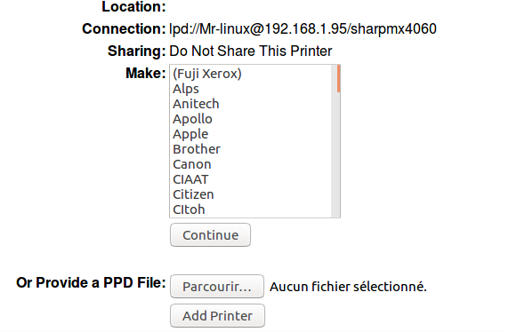
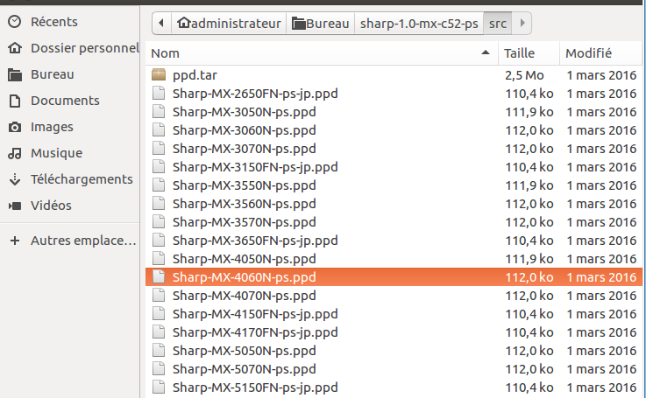
Après l’ajout de l’imprimante , il faut définir sa configuration :
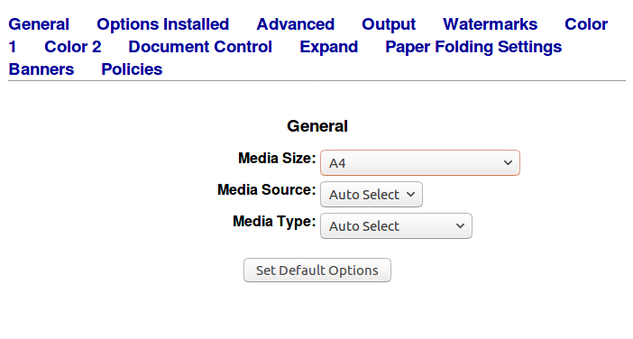
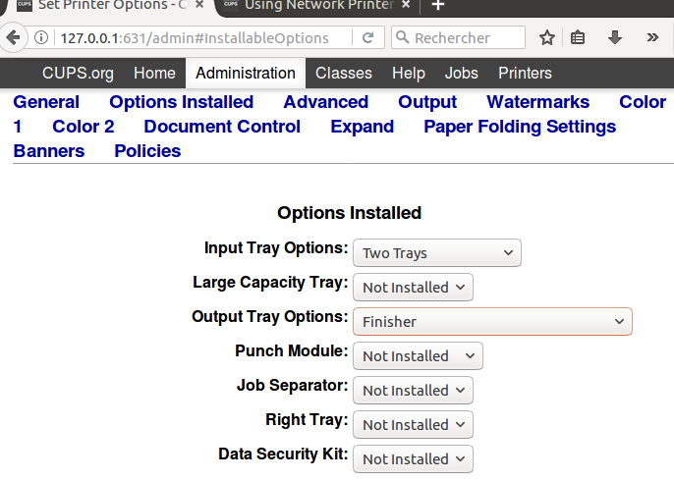

Résultat dans la file d’impression Windows sur le serveur
